**PROJETO WEB ENTREGA 1 - PROJECT CHARTER**

**10 Out. 2021. Engenharia Informática 3° Ano**

**INDEX**

**Proposta de Projeto** **2**

**Project Scope** **2**

**Project Goals** **3**

**Keywords** **3**

**Bibliographic References** **3**

**Proto-Personas** **5**

**UX Journeys** **6**

**Guiões de Teste** **7**

**Passos Subjacentes ao Âmbito do SoI & Diag. de Contexto** **9**

Diagrama de Contexto 9

**Requisitos do SoI** **9**

**Iniciar uma Corrida** **9**

Assunção 9

Descrição 9

Diagrama de Colaboração 10

Gerir Equipe 11

Assunção 11

Descrição 11

Diagrama de Colaboração 11

Criar Nova Equipe 12

Assunção 12

Descrição 12

Diagrama de Colaboração 12

**Mockups** **13**

**Calendário de Implementação** **16**

**Descrição Inicial de Casos de Uso** **17**

**Diagrama de Fluxo de Navegação** **19**

# Proposta de Projeto

**Team Elements**

| **Course** | Engenharia Informática | |
| --- | --- | --- |
| **#** | **Student Number** | **Student Name** |
| 1 | 20190972 | Luís Felipe Saraiva Baptista |
| 2 | 20190795 | Felipe Gomes Silva |
| 3 | 20190919 | William Santa Ana |

**Project Name:** Get Out There!

**Project Acronym**: GOT!

## Project Scope

Na maioria das nações, a tendência é que uma crescente proporção de suas populações passem a ter vidas urbanas [[1](https://population.un.org/wup/Country-Profiles/)]. Com isso, pessoas naturalmente passam a estabelecer rotinas monótonas, e o sedentarismo torna-se cada vez mais prevalente; em países desenvolvidos como os Estados Unidos, uma proporção pequena de adultos nestes ambientes se exercitam com frequência [[2](https://www.cdc.gov/mmwr/volumes/68/wr/mm6823a1.htm)]. Pelo mundo todo, a proporção de pessoas acima do peso ou obesas têm triplicado desde 1975 [[3](https://www.who.int/news-room/fact-sheets/detail/obesity-and-overweight)], e a tendência de urbanização sem dúvida cumpre um papel neste desenvolvimento [[4](https://www.hsph.harvard.edu/obesity-prevention-source/obesity-and-urbanization/)]. Diversas complicações de saúde podem se desenvolver devido ao sobrepeso e obesidade, mas diminuições leves em peso, atingidas pelo exercício contínuo, podem substancialmente reduzir as chances de problemas [[5](https://www.ncbi.nlm.nih.gov/pmc/articles/PMC6088226/)]. Logo, são necessárias prontamente soluções ao problema: incentivos efetivos para o exercício contínuo.

Estudos indicam que atitudes saudáveis tendem a se propagar entre pessoas [[6](https://www.psychologytoday.com/sites/default/files/attachments/34033/jssarticle.pdf)], e que interações sociais estimulam atitudes saudáveis [[7](https://onlinelibrary.wiley.com/doi/full/10.1002/oby.21512)]. Há motivos, portanto, para se acreditar que exercícios em grupo possuem benefícios. É possível afirmar também que mecanismos de gamificação são efetivos para estimular o engajamento com exercício físico [[8](https://pubmed.ncbi.nlm.nih.gov/31498375/)]. Estes fatos sugerem possíveis soluções ao problema em questão.

O projeto que propomos visa incentivar pessoas a correrem ou andarem de bicicleta em suas cidades. O project owner será á [Federação de Triatlo de Portugal](https://www.federacao-triatlo.pt/ftp2015/). O produto se insere no mercado de aplicações desportivas e de exercício físico. Mecanismos de gamificação e de incentivo à interação social dos utilizadores serão as principais ferramentas de design da aplicação para que os objetivos sejam atingidos. A intenção fundamental da aplicação será o combate ao sedentarismo.

Resumidamente, a aplicação permitirá que utilizadores definam grupos e trajetos para circuitos de corrida ou ciclismo casuais, e agendem circuitos com seus grupos. A plataforma também incentivará a participação em circuitos competitivos que ocorrerão periodicamente. Logo, haverá um lado casual e competitivo para a experiência de utilização da aplicação. Haverá um sistema de nivelamento para que utilizadores tenham uma noção de sua performance, e se sintam motivados a se esforçarem mais e investirem mais tempo com nossos serviços. Utilizadores serão recompensados por melhorarem suas performances em circuitos, percorrerem circuitos em grupos, e participarem em competições frequentemente.

## Project Goals

1. Auxiliar o planejamento e execução de circuitos de corrida ou ciclismo em cidades
2. Auxiliar e incentivar a formação de grupos de exercício
3. Incentivar o estabelecimento de rotinas de exercício
4. Incentivar pessoas a participarem em competições de corrida ou ciclismo

## Keywords

Duatlo, App de Desporto, Corrida, Ciclismo, Exercício urbano

## Bibliographic References

[1] United Nations. (2018). World Urbanization Prospects - Population Division - United Nations. Un.org. <https://population.un.org/wup/Country-Profiles/>

[2] Whitfield, G. P., Carlson, S. A., Ussery, E. N., Fulton, J. E., Galuska, D. A., & Petersen, R. (2019). Trends in Meeting Physical Activity Guidelines Among Urban and Rural Dwelling Adults — United States, 2008–2017. MMWR. Morbidity and Mortality Weekly Report, 68(23), 513–518. <https://doi.org/10.15585/mmwr.mm6823a1>

[3] World Health Organization. (2021, June 9). Obesity and overweight. World Health Organization; World Health Organization: WHO. <https://www.who.int/news-room/fact-sheets/detail/obesity-and-overweight>

[4] Boston, 677 H. A., & Ma 02115 +1495‑1000. (2012, October 21). Urbanization and Obesity. Obesity Prevention Source. <https://www.hsph.harvard.edu/obesity-prevention-source/obesity-and-urbanization/>

[5] Fruh, S. M. (2017). Obesity: Risk factors, complications, and strategies for sustainable long-term weight management. Journal of the American Association of Nurse Practitioners, 29(1), S3–S14. <https://doi.org/10.1002/2327-6924.12510>

[6] Plante, T. G., Madden, M., Mann, S., Lee, G., Hardesty, A., Gable, N., Terry, A., & Kaplow, G. (2010). Effects of Perceived Fitness Level of Exercise Partner on Intensity of Exertion [Review of Effects of Perceived Fitness Level of Exercise Partner on Intensity of Exertion]. In Journal of Social Sciences (Issue 6). Santa Clara University, Department of Psychology. <https://www.psychologytoday.com/sites/default/files/attachments/34033/jssarticle.pdf>

[7] Andersson, M. A., & Christakis, N. A. (2016). Desire for weight loss, weight-related social contact, and body mass outcomes. Obesity, 24(7), 1434–1437. <https://doi.org/10.1002/oby.21512>

[8] Patel, M. S., Small, D. S., Harrison, J. D., Fortunato, M. P., Oon, A. L., Rareshide, C. A. L., Reh, G., Szwartz, G., Guszcza, J., Steier, D., Kalra, P., & Hilbert, V. (2019). Effectiveness of Behaviorally Designed Gamification Interventions With Social Incentives for Increasing Physical Activity Among Overweight and Obese Adults Across the United States. JAMA Internal Medicine, 179(12), 1624. <https://doi.org/10.1001/jamainternmed.2019.3505>

# 

# Proto-Personas

| Maria  Idade: 31-45  Gênero: F  Estado Civil: Casada  Educação: Licenciatura  Ocupação: Designer  Interesse: Viajar, culinária, praia  Objetivos: Viagem internacional | Marcus  Idade: 16-25  Gênero: M  Estado Civil: Solteiro  Educação: Licenciatura  Ocupação: Estudante  Interesse: Carros, jogos  Objetivos: Abrir o proprio negocio |
| --- | --- |
| Sofia  Idade: 26-40  Gênero: F  Estado Civil: Solteira  Educação: Mestrado  Ocupação: Médica  Interesse: Meditação, animais de estimação  Objetivos: Fazer mais exercícios | Jose  Idade: 31-45  Gênero: M  Estado Civil: Casado  Educação: Mestrado  Ocupação: Advogado  Interesse: Investimentos, futebol  Objetivos: Cuidar melhor da alimentação |

# 

# UX Journeys

Jornada 1 : uma instância do caso de uso principal. Uma pessoa acorda um dia, e decide utilizar nossa aplicação para planejar uma corrida matinal.

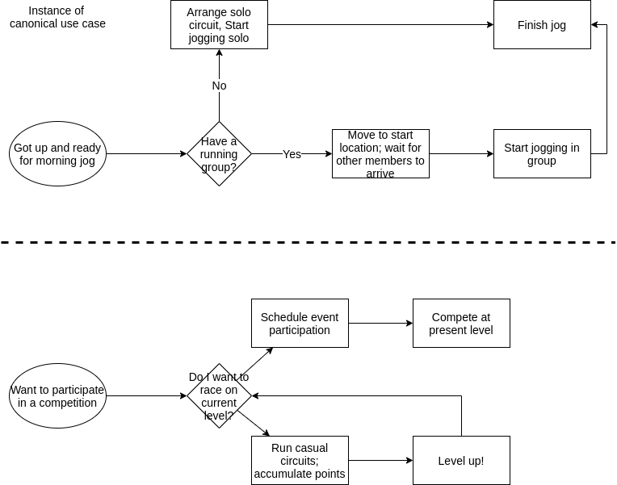

Jornada 2: um utilizador decide tentar participar de um circuito competitivo.



Jornada 3: um utilizador decide definir um plano de exercícios para a semana

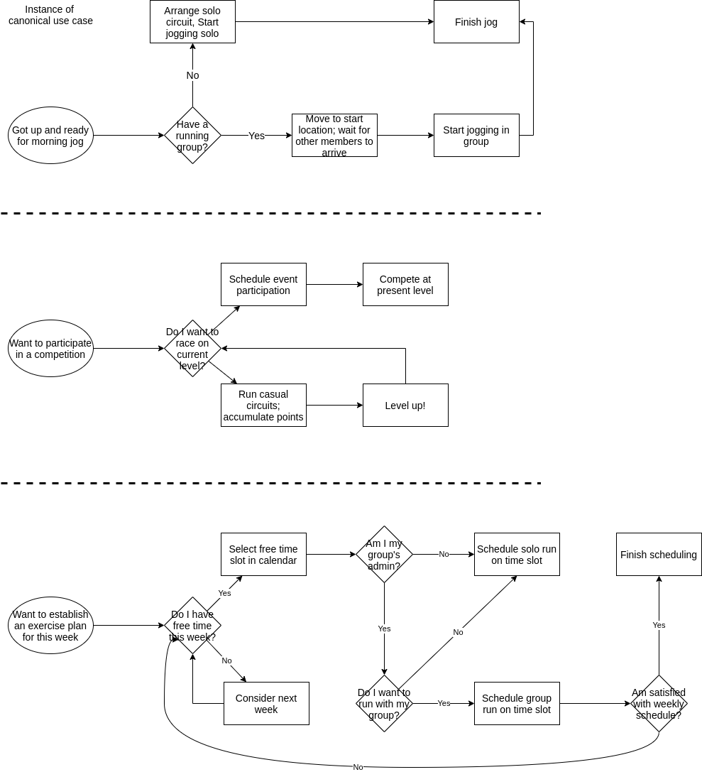

# Guiões de Teste

1) Utilizador decide criar um grupo de exercício

| Pré-condições | Passos | Dados | Resultado esperado |
| --- | --- | --- | --- |
| Login feito.  Não pertence a um grupo. | 1. Selecionar "Gerir grupos"  2. Selecionar "Criar grupo" | → Credenciais de utilizador | Grupo criado com sucesso. Utilizador associado ao grupo como seu admin. Utilizador redirecionado à nova página do grupo |

2) Utilizador decide entrar em um grupo

| Pré-condições | Passos | Dados | Resultado esperado |
| --- | --- | --- | --- |
| Login feito.  Não pertence a um grupo. | 1. Selecionar "Gerir grupos"  2. Selecionar "Entrar em grupo"  3. Preencher código de grupo | → Credenciais de utilizador  → Código de grupo | Utilizador torna-se membro do grupo com sucesso. Utilizador redirecionado à página do grupo. |

3) Utilizador decide criar novo circuito para usar em futuros exercícios

| Pré-condições | Passos | Dados | Resultado esperado |
| --- | --- | --- | --- |
| Login feito. | 1. Selecionar "Gerir circuitos"  2. Selecionar "Adicionar"  3. Marcar no mapa pontos do circuito sequencialmente | → Credenciais de utilizador  → Conjunto ordenado de coordenadas | Novo circuito adicionado com sucesso. Lista de circuitos do utilizador atualizada. |

4) Utilizador decide remover circuito de sua lista

| Pré-condições | Passos | Dados | Resultado esperado |
| --- | --- | --- | --- |
| Login feito.  Possui pelo menos um circuito em lista. | 1. Selecionar "Gerir circuitos"  2. Selecionar "Remover"  3. Selecionar circuito a ser removido | → Credenciais de utilizador  → ID do circuito | Circuito removido com sucesso. Lista de circuitos do utilizador atualizada. |

5) Utilizador decide planejar um circuito solo para uma data futura

| Pré-condições | Passos | Dados | Resultado esperado |
| --- | --- | --- | --- |
| Login feito.  Possui pelo menos um circuito em lista. | 1. Selecionar "Agendar circuito"  2. Indicar data e hora  3. Indicar modalidade  4. Indicar que o circuito será solo  5. Selecionar circuito da lista pessoal | → Credenciais de utilizador  → Data e hora, modalidade, circuito solo, ID de circuito. | Circuito agendado com sucesso. Calendário do utilizador atualizado. |

6) Utilizador decide planejar um circuito em grupo para uma data futura

| Pré-condições | Passos | Dados | Resultado esperado |
| --- | --- | --- | --- |
| Login feito.  Possui pelo menos um circuito em lista.  É admin de um grupo. | 1. Selecionar "Agendar circuito"  2. Indicar data e hora  3. Indicar modalidade  4. Indicar que o circuito será em grupo  5. Selecionar circuito da lista pessoal | → Credenciais de utilizador  → Data e hora, modalidade, circuito em grupo, ID de circuito. | Circuito agendado com sucesso. Calendários do utilizador e dos demais membros do grupo atualizados. |

7) Utilizador inicia um circuito previamente agendado.

| Pré-condições | Passos | Dados | Resultado esperado |
| --- | --- | --- | --- |
| Login feito.  Momento de circuito agendado atingido. | 1. Selecionar "Ver mapa"  2. Deslocar-se fisicamente para a região de partida.  3. Selecionar "Iniciar circuito" | → Credenciais de utilizador  → Posição de utilizador | Circuito iniciado com sucesso. Mensagem de confirmação enviada para o utilizador. Cronômetro no mapa do utilizador começa a contar. |

O guião do encerramento de um circuito seria idêntico a este, exceto que o utilizador precisaria já estar em um circuito, e terá de se deslocar para a região de término.

Para saber mais detalhes sobre casos de uso e nossa visão da aplicação, veja as duas últimas seções do documento.

# Passos Subjacentes ao Âmbito do SoI & Diag. de Contexto

## Diagrama de Contexto

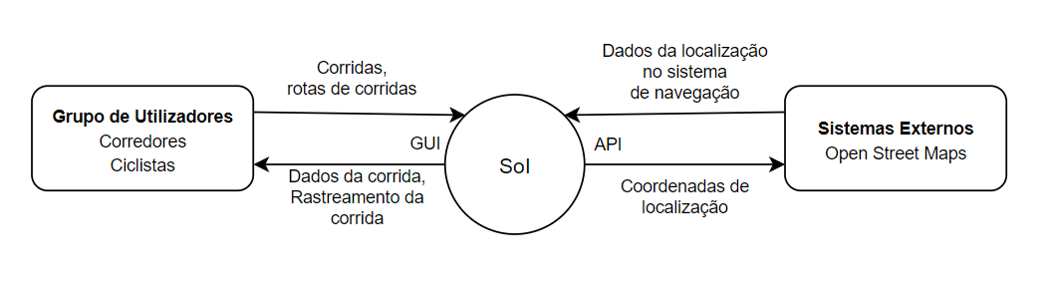

# Requisitos do SoI

## Iniciar uma Corrida

### Assunção

Com o utilizador logado na aplicação, acessa a página de corridas onde poderá iniciar uma corrida através de um percurso já existente ou gerar um percurso aleatório a partir de sua localização atual.

### Descrição

O utilizador pode escolher se deseja correr em um percurso já existente ou se irá criar um novo percurso. Para um novo percurso o utilizador deve informar a distância que o percurso deve ter. Ao iniciar a corrida, o sistema irá registrar a localização do utilizador em tempos periódicos, e exibir informações da corrida em tempo real para o utilizador. Para finalizar a corrida o utilizador informa o sistema que deseja terminar, se o percurso foi concluído até final deve-se atribuir pontuação ao rank.

### Diagrama de Colaboração

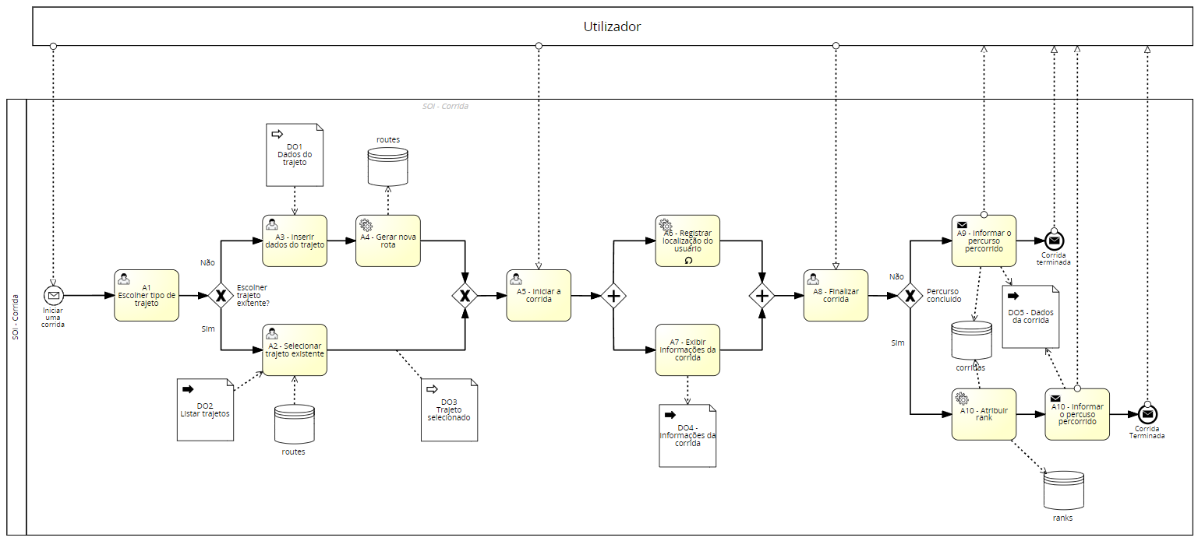

## 

## Gerir Equipe

### Assunção

Com o utilizador logado na aplicação, acessa a página da equipe.

### Descrição

Ao acessar a página da equipe, caso o utilizador já esteja em uma equipe, será listado a lista de membros, onde o utilizador tem a opção de sair da equipe ou permanecer na mesma. Caso o utilizador não participe de uma equipe ele tem a opção de criar uma nova equipe ou entrar em uma equipe existente. Uma lista de equipes será apresentada ao utilizador que pode enviar um pedido para participar de alguma delas. Este pedido deve ser aceito ou recusado pelo administrador do grupo.

### Diagrama de Colaboração

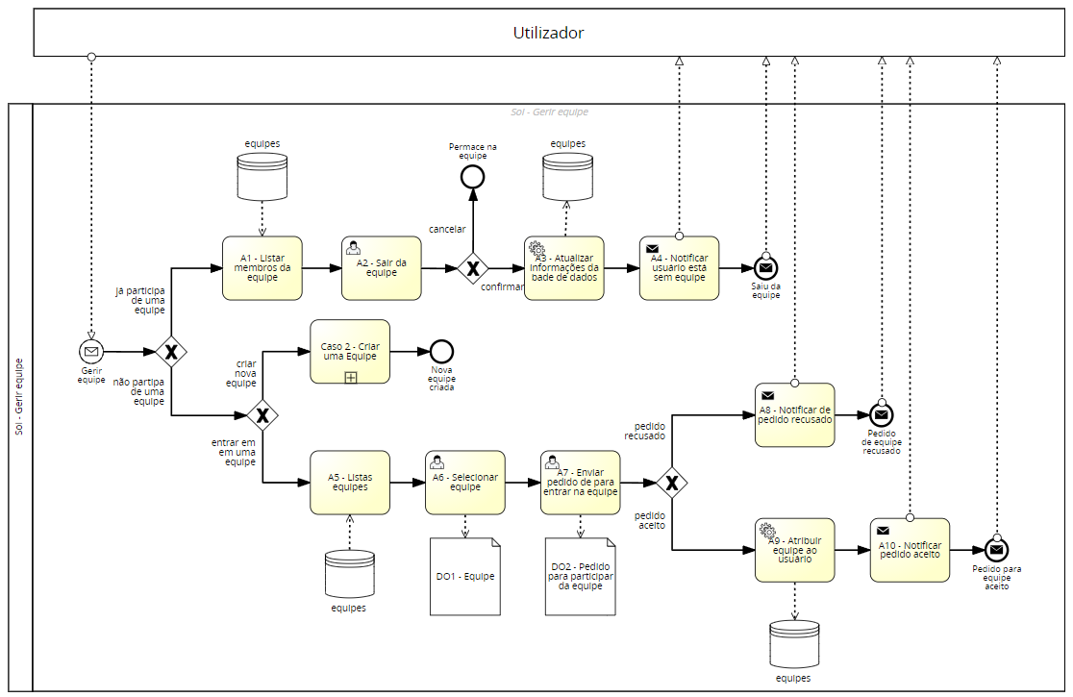

## 

## Criar Nova Equipe

### Assunção

Com o utilizador logado na aplicação e sem estar participando de outra equipe, acessa a página de equipe e seleciona a opção de “criar equipe”.

### Descrição

O utilizador deve preencher os dados da equipe, ao introduzir dados inválidos o utilizador vai receber uma mensagem de erro e terá que corrigir os dados. Após a validação dos dados, o usuário tem a possibilidade de salvar a nova equipe na base de dados ou cancelar a operação, caso mude de ideia.

### Diagrama de Colaboração

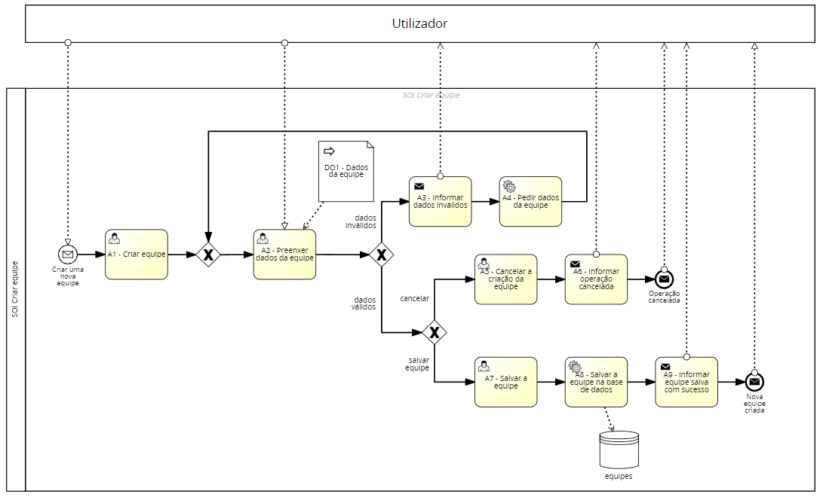

# Mockups

Home Page:

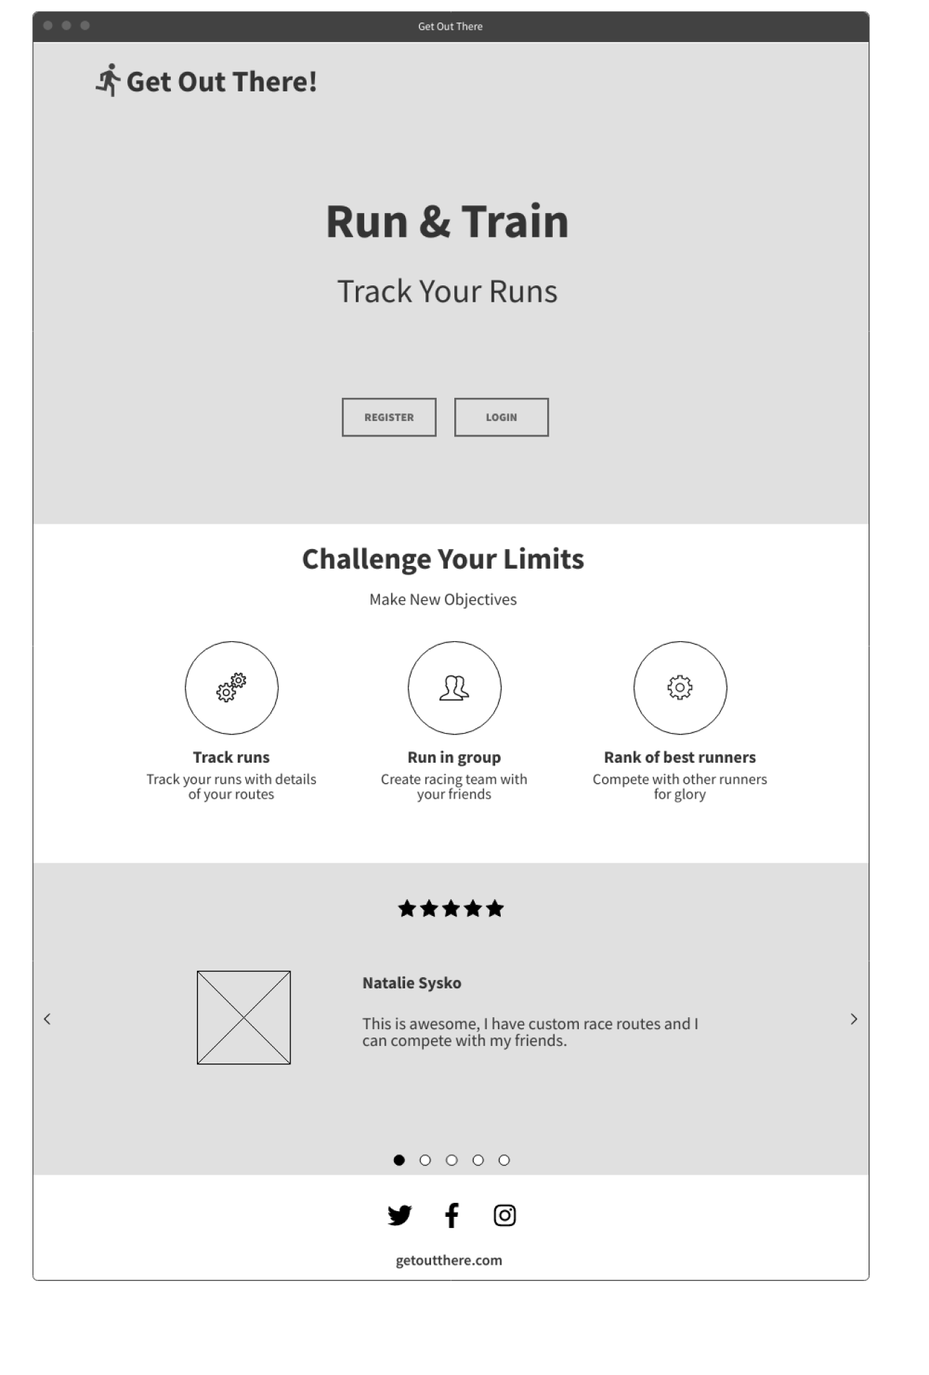

Iniciar Corrida:

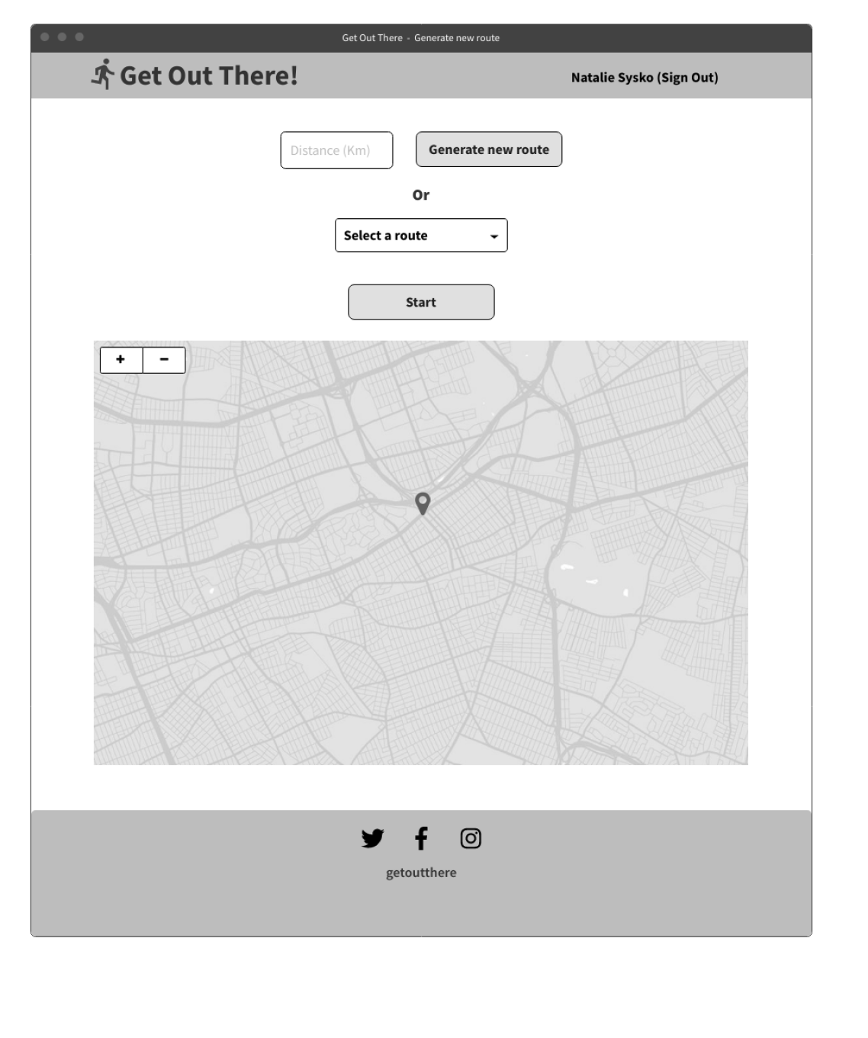

Login/Registro:

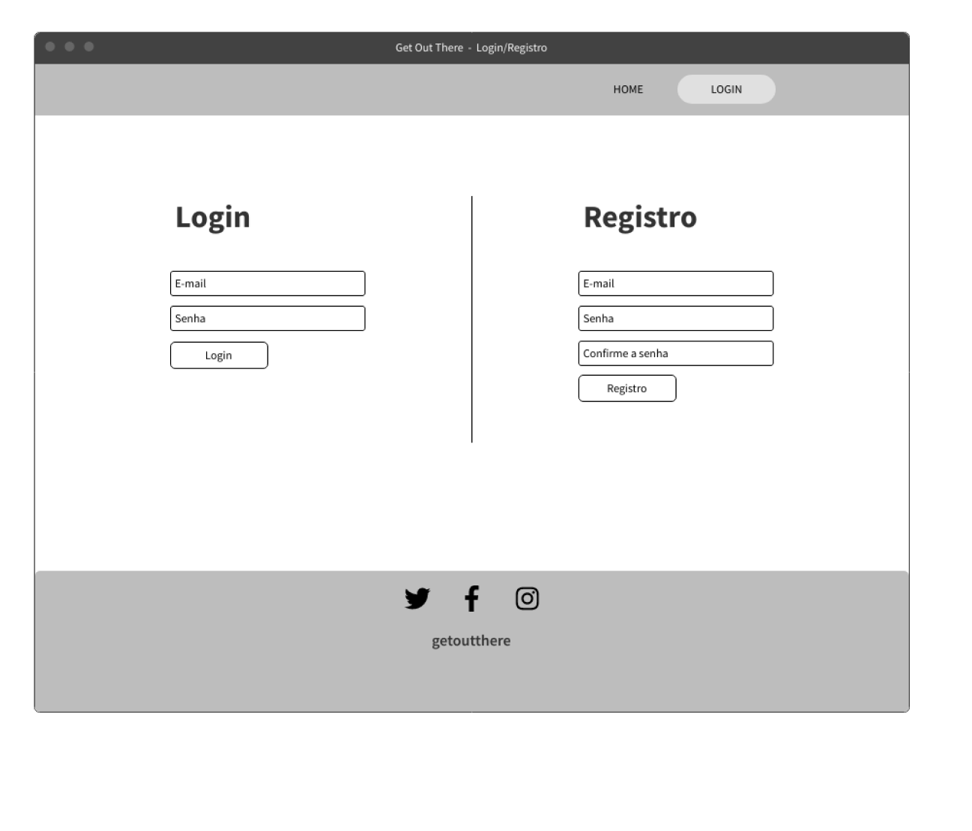

# Calendário de Implementação

Precisamos implementar as seguintes funcionalidades para o produto final:

* Gestão de grupos
* Gestão de circuitos
* Agendamento de circuitos
* Calendário do utilizador
* Execução de circuitos e pontuação
* Circuitos competitivos periódicos
* Interface de utilizador

Para o protótipo que deverá ser entregue dia 07/11/21, iremos implementar algumas das funcionalidades listadas. Segue o nosso planejamento:



# 

# Descrição Inicial de Casos de Uso

Ilustraremos nossa visão para a organização da aplicação através de 4 casos de uso: Primeiro, a gestão de grupos de corrida, segundo, a gestão de circuitos pessoais, terceiro, o planejamento de circuitos a percorrer, quarto, a execução de um circuito. Depois, explicaremos o esquema de pontuação, e participações em competições.

No momento em que o utilizador eleger gerir seu grupo (caso 1), lhe será apresentado a tela de grupo. Se o utilizador não pertencer a um grupo, terá a opção de criar um novo grupo ou juntar-se a um grupo. Se eleger criar um grupo, um novo grupo será criado com um código de identificação, e o utilizador tornará-se administrador do mesmo. O utilizador poderá compartilhar o código com quem quiser para alistar novos membros. Alternativamente, se o utilizador quiser juntar-se a um grupo, poderá fazê-lo inserindo um código de grupo no campo indicado. Se o utilizador já pertencer a um grupo, será cumprimentado com uma lista dos membros e o código do grupo. Grupos terão um limite de capacidade. Membros poderão sair a qualquer momento, e se o administrador sair, outro membro tornará-se administrador automaticamente.

No momento em que o utilizador escolher gerir os seus circuitos (caso 2), será cumprimentado com uma lista de seus circuitos, cada um com um nome dado, e a opção de editar os seus circuitos. O utilizador poderá eliminar ou adicionar circuitos através desta opção. Se o utilizador eleger adicionar um circuito, será levado a uma tela com um mapa, e terá que marcar coordenadas de seu circuito no mapa em ordem sequencial. Ao fim, uma rota que passe por todos os pontos será traçada, e o último ponto será conectado ao primeiro. O utilizador deverá indicar um nome para o circuito, e ao fazer isto, na próxima vez que visitar a página dos circuitos, verá o novo circuito.

No momento em que o utilizador eleger planejar um novo circuito (caso 3) iniciará um processo de definição de vários parâmetros do circuito. Primeiro será perguntado ao utilizador para quando o mesmo gostaria de agendar a corrida. O utilizador poderá então indicar uma data. Será então perguntado qual a modalidade do circuito em questão, corrida ou ciclismo, e o utilizador terá de selecionar uma das opções. Será então perguntado com quem o utilizador gostaria de fazer o circuito, e o mesmo terá a opção de fazer o circuito solo, ou, se for um administrador de grupo, com seu grupo. Somente administradores poderão agendar corridas para seu grupo. Depois será perguntado onde ocorrerá o circuito, e neste momento, poderá selecionar um de seus circuitos personalizados. Tendo selecionado um circuito, o evento será marcado no seu calendário, e possivelmente no dos outros membros do grupo.

No momento em que um circuito começar (caso 4), tenha ele sido agendado ou iniciado imediatamente, da tela principal da aplicação, o utilizador terá a nova opção de visualizar o circuito em execução. Selecionando isso, será levado para um mapa, em que verá sua atual localização, seu percurso, e as regiões de partida e de meio-caminho. No momento que um dos participantes do grupo em questão estiver na região de partida, e selecionar "iniciar circuito" o circuito será iniciado para todos. Presumidamente, o utilizador começará a percorrer o circuito, e no momento que chegar à região de meio do caminho, a região de início torna-se a região de término. O utilizador terá então de percorrer o restante do percurso, e no momento em que chegar à região de término, poderá encerrar o circuito. Alternativamente, o utilizador poderá cancelar a corrida a qualquer momento, mas se o fizer, não ganhará pontos. No momento em que a corrida encerrar, seja pelo seu cancelamento ou sua conclusão, dados de performance do utilizador neste percurso serão armazenados na base de dados, e o utilizador retornará à página principal.

A execução de circuitos casuais gerarão pontos. Logo, utilizadores irão querer maximizar o tamanho dos circuitos que percorrem, e minimizar o tempo de conclusão dos mesmos. Se o utilizador estiver em um circuito em grupo, ganhará duas vezes a pontuação base. Haverão competições, que serão circuitos estáticos mais longos, uma para cada nível, que ocorrerão mensalmente em Lisboa. Um utilizador só poderá participar em competições de seu nível. Inicialmente, haverão dois níveis. Haverá um painel de classificações finais dos atletas participantes para cada circuito competitivo.

Da página principal, o utilizador terá acesso ao serviço de planejamento de circuitos casuais selecionando a opção “Get Out There!”. De lá, verá seu nível, e poderá eleger visualizar o painel de classificações das competições de seu nível. Terá também acesso direto às funcionalidades complementares, nomeadamente, à gestão de grupos, e gestão de circuitos. Importantemente, poderá eleger visualizar seu calendário, e se o fizer, terá uma visão de todos os circuitos agendados para si, com suas demais configurações (modalidade, participação, localização), e as próximas competições agendados para seu nível. O utilizador precisará informar um username, e-mail e senha para utilizar os serviços de “Get Out There!”. A aplicação será desenvolvida para dispositivos móveis.

# Diagrama de Fluxo de Navegação

